UNIVERSIDAD ABIERTA INTERAMERICANA
FACULTAD DE TECNOLOGÍA INFORMÁTICA
INGERNIERÍA EN SISTEMAS INFORMÁTICOS


Sistema de Reserva de Vuelos “AeroLink”

Integrantes:
- Serenela Lopumo
- Steven Axel Williams
- Juan Pablo Koval
Materia: Desarrollo y Arquitecturas Web
Profesor: Milio Roberto Claudio
Sede: Centro
Año: 2026
Contenido
1. Descripción General del Sistema 3
2. Propósito 3
3. Descripción Funcional del Producto y Alcance 3
3.1 Requerimientos funcionales principales 3
4. Definiciones, Acrónimos y Abreviaciones 5
5. Usuarios del sistema y roles definidos 5
5.1. Invitado 5
5.2. Cliente 5
5.3. Administrador 6
6. Otros Requisitos del Producto y Documentación 6
6.1 Capas del sistema 6
6.2 Nivel de seguridad (Contraseñas) 7
6.3 Bitácora y niveles de criticidad 7
6.4 Encriptación 8
6.5 Dígitos Verificadores 9
6.6 Gestión de Backup, Restore e Integridad 11
7. Diagrama de casos de uso 11
9. Diagrama entidad relación (DER) 32
10. Diagrama de clases 34

1. Descripción General del Sistema
AeroLink es una aplicación web desarrollada en ASP.NET Web Forms con C#, orientada a la consulta y reserva de vuelos. El sistema permite que usuarios invitados naveguen por la plataforma, consulten vuelos disponibles y visualicen información general, mientras que los usuarios registrados pueden iniciar sesión, realizar reservas, consultar sus reservas y cancelarlas.
Además, el sistema cuenta con un perfil administrador encargado de gestionar vuelos, consultar reservas, administrar usuarios, auditar eventos mediante bitácora, realizar backups y verificar la integridad de la información mediante dígitos verificadores.
El objetivo principal de AeroLink es simular el funcionamiento básico de una plataforma de reserva de vuelos, incorporando conceptos de arquitectura en capas, seguridad, roles, autenticación, auditoría y gestión de datos.

2. Propósito
El propósito del sistema AeroLink es brindar una solución web que permita centralizar la búsqueda y reserva de vuelos, diferenciando las funcionalidades disponibles según el tipo de usuario.
La implementación está motivada por la necesidad de:
- Permitir la navegación pública como invitado.
- Permitir la búsqueda y visualización de vuelos disponibles.
- Restringir la reserva de vuelos a usuarios autenticados.
- Administrar vuelos desde un perfil administrador.
- Registrar eventos importantes en una bitácora.
- Incorporar mecanismos de seguridad como login, roles y control de permisos.
- Permitir operaciones administrativas como backup, restauración e integridad de datos.

3. Descripción Funcional del Producto y Alcance
El sistema permitirá a los usuarios consultar vuelos disponibles indicando origen, destino y fecha estimada de viaje. Los visitantes podrán navegar sin iniciar sesión, pero deberán registrarse o iniciar sesión para realizar una reserva.
Los usuarios registrados podrán reservar vuelos, consultar sus reservas y cancelarlas. El administrador podrá gestionar vuelos, consultar reservas, administrar usuarios, auditar eventos del sistema, realizar backups y verificar la integridad de los datos.

3.1 Requerimientos funcionales principales
RF01 - Buscar vuelos
Permitir a invitados y usuarios registrados buscar vuelos por origen, destino y fecha.
RF02 - Ver detalle de vuelo
Permitir visualizar información detallada de un vuelo: origen, destino, fecha, horario, aerolínea, precio y cupos disponibles.
RF03 - Registrarse / Crear usuario
Permitir que un visitante cree una cuenta para poder realizar reservas.
RF04 - Iniciar sesión
Permitir que usuarios registrados y administradores accedan al sistema con sus credenciales.
RF05 - Cambiar clave
Permitir que un usuario autenticado modifique su contraseña.
RF06 - Cerrar sesión
Permitir finalizar la sesión activa del usuario.
RF07 - Reservar vuelo
Permitir que un cliente autenticado seleccione un vuelo disponible y confirme una reserva.
RF08 - Consultar mis reservas
Permitir que el cliente visualice las reservas realizadas.
RF09 - Cancelar reserva
Permitir que el cliente cancele una reserva activa.
RF10 - Gestionar vuelos
Permitir al administrador crear, modificar, consultar o dar de baja vuelos.
RF11 - Consultar reservas
Permitir al administrador consultar las reservas realizadas por los clientes.
RF12 - Gestionar usuarios
Permitir al administrador consultar, activar, desactivar o modificar usuarios.
RF13 - Ver bitácora
Permitir al administrador consultar los eventos registrados por el sistema.
RF14 - Realizar backup
Permitir al administrador generar una copia de seguridad de la información.
RF15 - Restaurar backup
Permitir al administrador restaurar una copia de seguridad previamente generada.
RF16 - Verificar integridad
Permitir validar la consistencia de la información mediante dígitos verificadores.
RF17 - Recalcular dígitos verificadores
Permitir al administrador recalcular los dígitos verificadores ante una inconsistencia detectada.
El sistema no incluye:
- Compra real de pasajes con pasarela de pago.
- Emisión legal de ticket aéreo.
- Integración real con aerolíneas.
- Check-in online.
- Selección real de asiento.
- Gestión de equipaje real.
- Envío real de emails o notificaciones externas.

4. Definiciones, Acrónimos y Abreviaciones
- Vuelo: Servicio aéreo programado entre un aeropuerto de origen y uno de destino.
- Reserva: Registro generado por un cliente al seleccionar un vuelo disponible.
- Cliente: Usuario registrado que puede realizar y consultar reservas.
- Invitado: Usuario no autenticado que puede navegar y consultar vuelos, pero no reservar.
- Administrador: Usuario con permisos para gestionar vuelos, usuarios, reservas, bitácora, backup e integridad.
- Bitácora: Registro de eventos importantes del sistema, como login, reservas, errores, cambios administrativos o backups.
- Backup: Copia de seguridad de la información del sistema.
- DVH: Dígito Verificador Horizontal. Valor calculado para controlar la integridad de un registro.
- DVV: Dígito Verificador Vertical. Valor calculado para controlar la integridad de una tabla.
- ABM: Alta, Baja y Modificación de registros.

5. Usuarios del sistema y roles definidos

5.1. Invitado
Usuario que accede al sitio sin iniciar sesión.
Puede:
- Buscar vuelos.
- Filtrar vuelos.
- Ver detalle de vuelo.
- Registrarse.
- Iniciar sesión.
No puede:
- Reservar vuelos.
- Ver reservas.
- Cancelar reservas.
- Acceder a funciones administrativas.

5.2. Cliente
Usuario registrado que inicia sesión en la aplicación.
Puede:
- Buscar vuelos.
- Ver detalle de vuelo.
- Reservar vuelos.
- Ver sus reservas.
- Cancelar reservas.
- Cambiar clave.
- Cerrar sesión.

5.3. Administrador
Usuario con permisos administrativos.
Puede:
- Gestionar vuelos.
- Consultar reservas.
- Gestionar usuarios.
- Ver bitácora.
- Realizar backup.
- Restaurar backup.
- Verificar integridad del sistema.
- Recalcular dígitos verificadores.
- Cambiar clave.
- Cerrar sesión.

6. Otros Requisitos del Producto y Documentación
Estándares aplicables
- Aplicación desarrollada en ASP.NET Web Forms con C#.
- Uso de Programación Orientada a Objetos.
- Arquitectura en capas.
- Separación entre interfaz, lógica de negocio y acceso a datos.
- Control de acceso basado en roles.
- Registro de eventos mediante bitácora.

6.1 Capas del sistema
El proyecto fue desarrollado utilizando una arquitectura multicapa, permitiendo separar responsabilidades y mejorar la organización del código.
Cada capa cumple una función específica dentro de la solución:
- Presentación (UI): interacción con el usuario mediante las páginas web.
- BLL (Business Logic Layer): contiene las reglas de negocio y validaciones.
- DAL (Data Access Layer): administra el acceso a la base de datos.
- BE (Business Entities): representa las entidades del sistema.
- Servicios: funcionalidades complementarias como seguridad, sesiones y validaciones.
Esta estructura facilita el mantenimiento, la reutilización de componentes y futuras ampliaciones del sistema.

6.2 Nivel de seguridad (Contraseñas)
Las contraseñas constituyen el principal mecanismo de autenticación del sistema, por lo que se establecieron requisitos mínimos de complejidad para aumentar su nivel de seguridad.
La política implementada exige que las contraseñas posean una longitud mínima de ocho caracteres e incluyan letras mayúsculas, minúsculas, números y caracteres especiales. Esto reduce significativamente la posibilidad de acceso mediante ataques de fuerza bruta o diccionario.
Requisitos de contraseña:
- Mínimo 8 caracteres.
- Al menos una letra mayúscula.
- Al menos una letra minúscula.
- Al menos un número.
- Al menos un carácter especial.

6.3 Bitácora y niveles de criticidad
El sistema AeroLink cuenta con una bitácora destinada a registrar los eventos importantes ocurridos durante el uso de la aplicación.
Su objetivo es permitir la auditoría del sistema y conocer:
- Qué acción se realizó.
- Qué usuario la realizó.
- En qué fecha y hora ocurrió.
- Desde qué pantalla o módulo.
- Qué nivel de importancia tuvo.
- Qué resultado produjo.
La bitácora registrará eventos como:
- Inicios de sesión correctos o fallidos.
- Altas, modificaciones y bajas de vuelos.
- Creación y cancelación de reservas.
- Cambios realizados sobre usuarios, clientes o pasajeros.
- Intentos de acceso sin permisos.
- Errores de la aplicación.
- Generación y restauración de backups.
- Inconsistencias detectadas mediante DVH o DVV.
Niveles de criticidad
La criticidad se almacenará como un valor numérico entre 1 y 4:
- 1 – Información: eventos normales del sistema.
- 2 – Advertencia: situaciones que requieren atención, pero no impiden el funcionamiento.
- 3 – Error: fallas que impiden completar correctamente una operación.
- 4 – Crítica: eventos graves que pueden afectar la seguridad, integridad o disponibilidad del sistema.
- Inicio de sesión correcto: nivel 1.
- Reserva creada: nivel 1.
- Intento de reservar sin cupos: nivel 2.
- Acceso sin permisos: nivel 2.
- Error al guardar una reserva: nivel 3.
- Error al generar un backup: nivel 3.
- Falla grave durante una restauración: nivel 4.
- Inconsistencia detectada por DVH o DVV: nivel 4.
La base de datos deberá validar que la criticidad se encuentre dentro del rango permitido:
Consulta de la bitácora
Solo los usuarios con rol Administrador podrán consultar la bitácora.
La pantalla deberá mostrar:
- Fecha y hora.
- Usuario.
- Acción.
- Pantalla.
- Criticidad.
- Tabla o registro afectado, cuando corresponda.
También podrá permitir filtros por fecha, usuario, pantalla y nivel de criticidad.
Seguridad
La bitácora no deberá guardar información sensible en texto plano.
No se registrarán:
- Contraseñas.
- Hashes o salts.
- Claves de cifrado.
- Cadenas de conexión.
- Datos personales completos innecesarios.
En lugar de guardar datos sensibles, se registrará una referencia general, por ejemplo:
Se modificaron los datos del pasajero con identificador 25.
De esta manera, la bitácora permite controlar y auditar el sistema sin exponer información confidencial.

6.4 Encriptación
Para proteger la información sensible de los usuarios, las contraseñas no se almacenan en texto plano dentro de la base de datos.
El sistema utiliza el algoritmo PBKDF2 junto con un valor aleatorio (Salt) para generar un hash único por usuario. De esta manera, incluso si dos usuarios utilizan la misma contraseña, el valor almacenado será diferente.
Características implementadas:
- Hash seguro mediante PBKDF2.
- Uso de Salt aleatorio por usuario.
- Contraseñas irreversibles.
- Protección contra ataques de diccionario y Rainbow Tables.
Estas medidas permiten resguardar adecuadamente la información de autenticación almacenada por el sistema.

6.5 Dígitos Verificadores
El sistema permitirá la posibilidad de poder comprobar la integridad de los datos almacenados en la base de datos. Lo que se querrá comprobar es si se agregaron o eliminaron datos de la base de datos fuera del sistema.
Para realizar esta comprobación se utilizarán dos tipos de dígitos verificadores: el Dígito Verificador Horizontal y el Dígito Verificador Vertical.

Dígito Verificador Horizontal — DVH
Cada registro perteneciente a una tabla crítica contendrá una columna denominada DVH.
Su valor se calculará a partir de la concatenación de los campos relevantes del registro. Sobre cada carácter se aplicará una ponderación basada en números primos y en su posición dentro de la cadena. Finalmente, el resultado se reducirá mediante una operación de módulo sobre un número primo, por ejemplo 251.
El cálculo será determinístico: un registro con los mismos datos siempre producirá el mismo DVH.
Durante una validación, el sistema volverá a calcular el DVH de cada registro y lo comparará con el valor almacenado. Si ambos valores son diferentes, se considerará que la fila fue modificada fuera de la aplicación.

Dígito Verificador Vertical — DVV
Cada tabla crítica contará con un registro asociado en la tabla IntegridadDVV.
El DVV se calculará como la suma de los DVH de todos los registros pertenecientes a la tabla protegida.
Durante una validación, el sistema volverá a calcular la suma de los DVH actuales y la comparará con el DVV almacenado. Si los valores no coinciden, se considerará que pudo haberse realizado una inserción o eliminación fuera del sistema.

Momentos de validación
La validación de integridad podrá ejecutarse:
- Al iniciar la aplicación.
- Durante el inicio de sesión.
- Antes de realizar operaciones críticas.
- Después de restaurar un backup.
- Después de recalcular los dígitos verificadores.
En cada validación se recalcularán los DVH de los registros correspondientes y el DVV de las tablas involucradas.
Los resultados posibles serán:
- Si un DVH no coincide, se detectará una posible modificación manual en una fila determinada.
- Si el DVV no coincide, se detectará una posible inserción o eliminación de registros.
- Si ambos controles coinciden, la tabla se considerará íntegra.

Tratamiento de inconsistencias
Cuando se detecte una inconsistencia, el sistema deberá identificar:
- La tabla afectada.
- El tipo de inconsistencia: DVH o DVV.
- El registro afectado, cuando pueda determinarse.
- El valor almacenado.
- El valor recalculado.
- La fecha y hora de detección.
El evento se registrará en la bitácora con criticidad alta.
Los usuarios Invitado y Cliente no podrán continuar operando y visualizarán un mensaje similar al siguiente:
La aplicación se encuentra temporalmente en mantenimiento debido a una verificación de integridad. Comuníquese con un administrador.
El Administrador podrá iniciar sesión y será redirigido a una pantalla especial de gestión de integridad.
Desde esa pantalla podrá:
- Consultar las inconsistencias detectadas.
- Consultar la bitácora.
- Generar un backup preventivo.
- Restaurar un backup existente.
- Recalcular los DVH y DVV.
- Ejecutar nuevamente la validación.
El sistema solo volverá a su funcionamiento normal cuando la validación completa finalice correctamente.

6.6 Gestión de Backup, Restore e Integridad
El sistema AeroLink contará con una funcionalidad administrativa para la generación y restauración de backups, así como para la gestión de inconsistencias detectadas mediante dígitos verificadores.
El usuario con rol Administrador podrá realizar backups completos de la base de datos desde el módulo de administración. La política definida establece la realización de un backup completo diario, pudiendo también ejecutarse backups manuales bajo demanda antes de operaciones críticas. Cada backup generado deberá almacenarse en una ubicación configurada, quedar disponible para su posterior restauración y registrarse en la bitácora del sistema.
El sistema también permitirá al Administrador cargar o restaurar un backup anterior ante fallas graves, errores humanos, corrupción de datos o inconsistencias que no puedan resolverse mediante recalculo de dígitos verificadores. Para ello, el Administrador podrá visualizar los backups existentes, seleccionar uno, confirmar la restauración y ejecutar nuevamente la validación de integridad.
Ante la detección de inconsistencias en los datos mediante DVH o DVV, el sistema bloqueará temporalmente el acceso a las funcionalidades principales. Los usuarios comunes no podrán operar sobre reservas, vuelos ni datos sensibles. El único usuario habilitado para acceder será el Administrador, quien será redirigido a una pantalla especial de Gestión de Integridad.
Desde dicha pantalla, el Administrador podrá visualizar el tipo de error detectado, la tabla afectada, el registro comprometido si corresponde y los eventos relacionados en la bitácora. Además, podrá seleccionar una acción correctiva: realizar un backup preventivo del estado actual, restaurar un backup anterior, recalcular los dígitos verificadores o reintentar la validación de integridad.
El sistema permanecerá bloqueado hasta que la validación de integridad finalice correctamente. Una vez resuelta la inconsistencia, se registrará el resultado en la bitácora y se habilitará nuevamente la operación normal del sistema.

7. Diagrama de casos de uso
El diagrama de casos de uso representa las funcionalidades principales de AeroLink y la forma en que los distintos tipos de usuario interactúan con la aplicación. Para su elaboración se identificaron cuatro actores: Invitado, Usuario autenticado, Cliente y Administrador.
El Invitado representa a toda persona que accede al sitio sin haber iniciado sesión. Este actor puede buscar vuelos, visualizar sus detalles, registrarse en la plataforma e ingresar al sistema mediante sus credenciales. Sin embargo, no puede realizar reservas ni acceder a información privada o administrativa.
El Usuario autenticado reúne las operaciones comunes disponibles luego de iniciar sesión. Puede continuar buscando vuelos, consultar sus datos personales, modificar la información permitida, cambiar su contraseña y cerrar la sesión activa.
El Cliente es una especialización del Usuario autenticado. Además de las funciones generales, puede realizar una reserva sobre un vuelo disponible, consultar las reservas asociadas a su cuenta, visualizar sus detalles y cancelar aquellas que se encuentren activas.
El Administrador también hereda las operaciones del Usuario autenticado, pero cuenta con permisos adicionales. Puede gestionar los vuelos del sistema, consultar las reservas realizadas, acceder a la bitácora de eventos, generar y restaurar copias de seguridad y administrar las funciones relacionadas con la integridad de los datos.
Las relaciones de inclusión y extensión reflejan dependencias entre determinadas funcionalidades. Para realizar una reserva previamente se debe consultar el detalle del vuelo seleccionado. Del mismo modo, la consulta detallada y la cancelación se realizan a partir del listado de reservas del cliente. En las operaciones administrativas, la restauración, el recálculo de dígitos verificadores y la gestión del modo de contingencia incluyen una nueva verificación de integridad para confirmar el estado final de la base de datos.
Este diagrama permite identificar claramente el alcance funcional de AeroLink y diferenciar las operaciones habilitadas según el rol y el estado de autenticación de cada usuario.

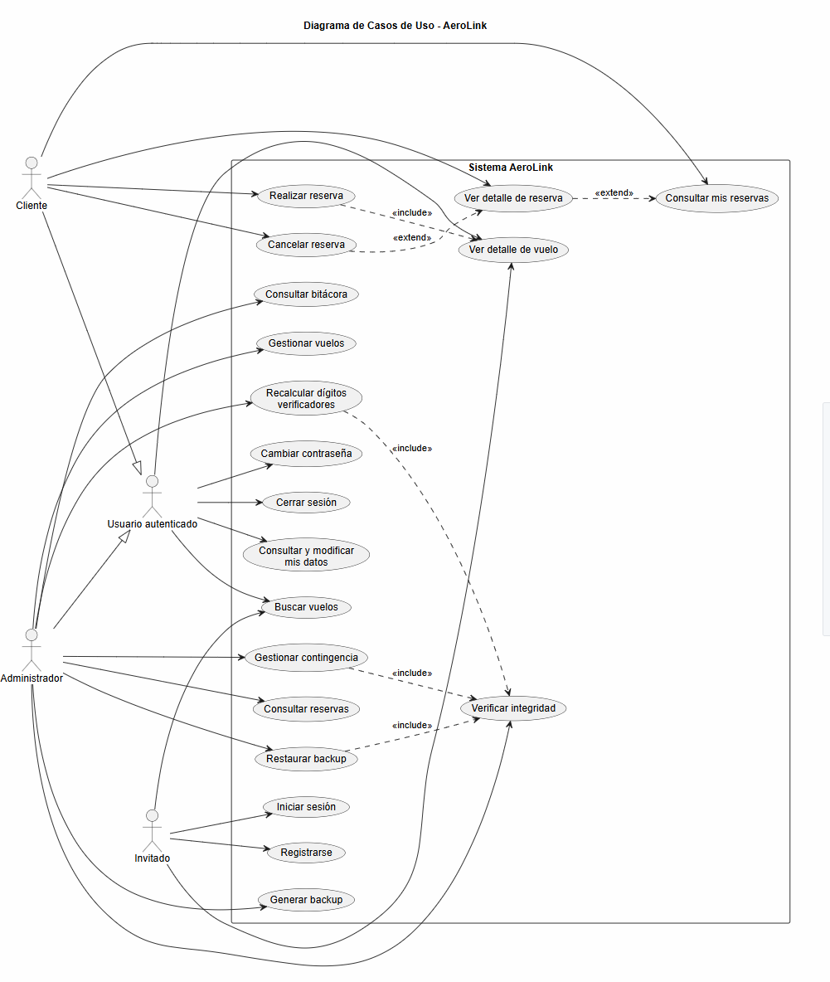8. Especificación de casos de uso
CU01 – Buscar vuelos
Nombre: | CU01 – Buscar vuelos
Descripción: | El usuario consulta los vuelos disponibles ingresando criterios como origen, destino, tipo de viaje, fecha de ida, fecha de vuelta y cantidad de pasajeros. La búsqueda puede ser realizada tanto por un Invitado como por un usuario autenticado.
Actores: | Invitado, Cliente y Administrador.
Relaciones (Inclusión / Extensión): | Puede utilizarse antes de CU06 – Realizar reserva.
Precondición: | 1. El sistema debe encontrarse disponible y con conexión a la base de datos.  2. La información correspondiente a los vuelos debe superar la validación de integridad.  3. Para obtener resultados deben existir vuelos activos registrados en el sistema.
Escenario Principal: | 1. El usuario accede a la pantalla de búsqueda de vuelos.  2. El sistema muestra los filtros disponibles para realizar la consulta.  3. El usuario ingresa el aeropuerto o ciudad de origen.  4. El usuario ingresa el aeropuerto o ciudad de destino.  5. El usuario selecciona si el viaje será solamente de ida o de ida y vuelta.  6. El usuario informa la fecha de salida y, si corresponde, la fecha de regreso.  7. El usuario indica la cantidad de pasajeros.  8. El usuario presiona el botón «Buscar».  9. El sistema valida que los campos obligatorios hayan sido completados.  10. El sistema valida que las fechas y la cantidad de pasajeros sean correctas.  11. El sistema consulta los vuelos activos que coinciden con los criterios ingresados.  12. El sistema descarta los vuelos que no posean cupos suficientes.  13. El sistema muestra los vuelos encontrados junto con su código, origen, destino, fecha, horario, precio y cupos disponibles.  14. El usuario puede seleccionar un vuelo para consultar su detalle o continuar con una reserva.
Post condición: | 1. El usuario visualiza los vuelos que cumplen con los criterios de búsqueda.  2. No se modifica información en la base de datos.  3. Los datos de la búsqueda pueden conservarse temporalmente para continuar con la reserva.
Escenarios alternativos: | Campos obligatorios incompletos:  El sistema informa cuáles son los campos requeridos y no ejecuta la búsqueda.  Cantidad de pasajeros inválida:  El sistema solicita ingresar una cantidad de pasajeros mayor que cero.  Fecha de regreso inválida:  Si la fecha de regreso es igual o anterior a la fecha de salida, el sistema muestra un mensaje y solicita corregirla.  No se encuentran vuelos:  El sistema informa que no existen vuelos disponibles para los criterios seleccionados.  Cupos insuficientes:  El sistema no muestra aquellos vuelos que no puedan cubrir la cantidad de pasajeros solicitada.  Inconsistencia de integridad:  El sistema restringe la operación y deriva al modo de mantenimiento o contingencia según el rol del usuario.

CU02 – Registrarse
Nombre: | CU02 – Registrarse
Descripción: | Un Invitado crea una cuenta en AeroLink ingresando sus datos básicos y una contraseña que cumpla con la política de seguridad establecida.
Actores: | Invitado.
Relaciones (Inclusión / Extensión): | Luego de completarse correctamente, el usuario puede ejecutar CU03 – Iniciar sesión.
Precondición: | 1. El usuario no debe tener una sesión iniciada.  2. El correo electrónico ingresado no debe encontrarse registrado.  3. El sistema debe tener conexión con la base de datos.
Escenario Principal: | 1. El Invitado accede a la pantalla de registro.  2. El sistema muestra el formulario de creación de cuenta.  3. El Invitado ingresa su nombre de usuario, correo electrónico y contraseña.  4. El Invitado vuelve a ingresar la contraseña para confirmarla.  5. El usuario presiona el botón «Registrarse».  6. El sistema valida que los datos obligatorios hayan sido ingresados.  7. El sistema verifica que ambas contraseñas coincidan.  8. El sistema verifica que la contraseña cumpla con la política de seguridad.  9. El sistema comprueba que no exista otro usuario con el mismo correo electrónico.  10. El sistema genera un salt aleatorio.  11. El sistema procesa la contraseña mediante PBKDF2 y obtiene su hash.  12. El sistema registra al nuevo usuario con el rol correspondiente.  13. El sistema calcula los dígitos verificadores aplicables.  14. El sistema registra el evento de alta en la bitácora.  15. El sistema redirige al usuario a la pantalla de inicio de sesión.  16. El sistema muestra un mensaje indicando que la cuenta fue creada correctamente.
Post condición: | 1. Se crea un nuevo usuario en la base de datos.  2. La contraseña queda almacenada mediante hash y salt, sin conservarse en texto plano.  3. El usuario puede iniciar sesión con las credenciales registradas.  4. La creación de la cuenta queda registrada en la bitácora.  5. Los controles de integridad quedan actualizados.
Escenarios alternativos: | Datos obligatorios incompletos:  El sistema informa que deben completarse los campos requeridos y mantiene al usuario en la pantalla de registro.  Las contraseñas no coinciden:  El sistema solicita volver a ingresar y confirmar la contraseña.  Contraseña insegura:  El sistema muestra el requisito de seguridad que no fue cumplido y no crea la cuenta.  Correo electrónico existente:  El sistema informa que el correo ya se encuentra registrado y solicita ingresar otro.  Error al registrar el usuario:  El sistema revierte la operación, muestra un mensaje de error y no genera la cuenta.  Error al actualizar la integridad:  El sistema registra el incidente y evita confirmar un alta incompleta.

CU03 – Iniciar sesión
Nombre: | CU03 – Iniciar sesión
Descripción: | Un usuario registrado se autentica mediante su correo electrónico y contraseña. Una vez validadas las credenciales, el sistema crea la sesión, verifica la integridad de la información y redirige al usuario según su rol y el estado de la aplicación.
Actores: | Cliente y Administrador.
Relaciones (Inclusión / Extensión): | Permite acceder a las funcionalidades restringidas para usuarios autenticados.
Precondición: | 1. El usuario debe encontrarse registrado en la base de datos.  2. El usuario debe estar activo.  3. El usuario no debe encontrarse bloqueado.  4. El sistema debe encontrarse disponible para validar las credenciales.
Escenario Principal: | 1. El usuario accede a la pantalla de inicio de sesión.  2. El sistema solicita el correo electrónico y la contraseña.  3. El usuario ingresa sus credenciales.  4. El usuario presiona el botón «Iniciar sesión».  5. El sistema valida que ambos campos hayan sido completados.  6. El sistema busca un usuario activo asociado al correo ingresado.  7. El sistema verifica que el usuario no se encuentre bloqueado.  8. El sistema procesa la contraseña ingresada utilizando el salt almacenado.  9. El sistema compara el hash resultante con el hash guardado en la base de datos.  10. El sistema valida correctamente las credenciales.  11. El sistema restablece el contador de intentos fallidos.  12. El sistema crea la sesión con el identificador, nombre y rol del usuario.  13. El sistema ejecuta la verificación general de integridad.  14. El sistema registra el inicio de sesión correcto en la bitácora.  15. Si no existen inconsistencias, el sistema redirige al usuario a la pantalla principal correspondiente.
Post condición: | 1. Queda una sesión activa con los datos y permisos del usuario.  2. El contador de intentos fallidos queda restablecido.  3. El inicio de sesión queda registrado en la bitácora.  4. El usuario puede acceder a las funciones habilitadas para su rol.
Escenarios alternativos: | Campos incompletos:  El sistema solicita completar el correo electrónico y la contraseña.  Usuario inexistente:  El sistema muestra un mensaje genérico de credenciales incorrectas y no revela cuál de los datos es inválido.  Usuario bloqueado o inactivo:  El sistema rechaza el acceso y muestra un mensaje informativo.  Contraseña incorrecta:  El sistema incrementa el contador de intentos fallidos, registra el evento y no inicia la sesión.  Límite de intentos alcanzado:  El sistema bloquea al usuario al alcanzar el máximo permitido y registra el bloqueo en la bitácora.  Inconsistencia detectada para un Cliente:  El sistema activa el modo de contingencia y redirige al usuario a la pantalla de mantenimiento.  Inconsistencia detectada para un Administrador:  El sistema permite el acceso restringido y redirige al administrador a Gestión de Integridad.

CU04 – Cerrar sesión
Nombre: | CU04 – Cerrar sesión
Descripción: | El usuario autenticado finaliza voluntariamente su sesión activa en AeroLink. El sistema elimina los datos de sesión y lo redirige a una pantalla pública.
Actores: | Cliente y Administrador.
Relaciones (Inclusión / Extensión): | No posee relaciones de inclusión o extensión.
Precondición: | 1. Debe existir un usuario autenticado.  2. Debe existir una sesión activa.
Escenario Principal: | 1. El usuario selecciona la opción «Cerrar sesión».  2. El sistema obtiene la información del usuario autenticado.  3. El sistema registra el cierre de sesión en la bitácora.  4. El sistema elimina los datos almacenados en la sesión.  5. El sistema invalida el acceso a las páginas privadas.  6. El sistema redirige al usuario a la pantalla principal o de inicio de sesión.
Post condición: | 1. No queda una sesión de usuario activa.  2. El usuario pierde el acceso a las funcionalidades restringidas.  3. El cierre de sesión queda registrado en la bitácora.
Escenarios alternativos: | Sesión previamente vencida:  El sistema elimina cualquier dato de sesión restante y redirige al usuario a una página pública.  Error al registrar la bitácora:  El sistema continúa con el cierre de sesión para evitar mantener un acceso activo.  Error al eliminar la sesión:  El sistema fuerza la invalidación y redirige al usuario al inicio.

CU05 – Consultar y modificar mis datos
Nombre: | CU05 – Consultar y modificar mis datos
Descripción: | El Cliente consulta la información personal asociada a su cuenta y puede actualizar los datos permitidos correspondientes a su perfil de cliente y pasajero.
Actores: | Cliente.
Relaciones (Inclusión / Extensión): | No posee relaciones de inclusión o extensión.
Precondición: | 1. El usuario debe haber iniciado sesión.  2. El usuario debe encontrarse activo.  3. El sistema debe tener conexión con la base de datos.  4. Las tablas involucradas deben superar la validación de integridad.
Escenario Principal: | 1. El Cliente selecciona la opción «Mis datos».  2. El sistema identifica al usuario de la sesión activa.  3. El sistema busca los datos de Cliente asociados al usuario.  4. El sistema busca los datos de Pasajero relacionados con el usuario.  5. El sistema muestra la información encontrada en el formulario.  6. El Cliente modifica uno o más datos permitidos.  7. El Cliente presiona el botón «Guardar».  8. El sistema valida los campos obligatorios, formatos y longitudes.  9. El sistema verifica que el documento informado no esté asociado indebidamente a otro usuario.  10. Si no existe un registro de Cliente, el sistema crea uno asociado al usuario.  11. Si el registro ya existe, el sistema actualiza sus datos.  12. El sistema crea, vincula o actualiza la información del Pasajero según corresponda.  13. El sistema recalcula los dígitos verificadores de los registros afectados.  14. El sistema registra la modificación en la bitácora.  15. El sistema informa que los datos fueron guardados correctamente.
Post condición: | 1. Los datos personales quedan actualizados en la base de datos.  2. Los registros de Cliente y Pasajero quedan asociados al usuario autenticado.  3. Los controles de integridad quedan actualizados.  4. La modificación queda registrada para auditoría.
Escenarios alternativos: | Sesión inexistente o vencida:  El sistema redirige al usuario a la pantalla de inicio de sesión.  Datos inválidos:  El sistema informa los campos que deben ser corregidos y no guarda los cambios.  Pasajero existente con el mismo documento:  Si el pasajero existe y puede asociarse, el sistema lo vincula con el usuario autenticado y actualiza sus datos.  Documento asociado a otro usuario:  El sistema informa que el documento ya se encuentra registrado y no realiza la vinculación.  Error al guardar los datos:  El sistema revierte los cambios y muestra un mensaje indicando que la operación no pudo completarse.  Inconsistencia detectada:  El sistema activa el modo de contingencia y restringe la operación.

CU06 – Realizar reserva
Nombre: | CU06 – Realizar reserva
Descripción: | El Cliente selecciona uno o más vuelos disponibles, ingresa o confirma los datos de los pasajeros y genera una reserva.
Actores: | Cliente.
Relaciones (Inclusión / Extensión): | Incluye CU01 – Buscar vuelos. Puede utilizar información cargada mediante CU05 – Consultar y modificar mis datos.
Precondición: | 1. El usuario debe haber iniciado sesión con perfil Cliente.  2. Debe haberse seleccionado al menos un vuelo.  3. Los vuelos seleccionados deben encontrarse activos.  4. Deben existir cupos suficientes para la cantidad de pasajeros.  5. La información debe superar la validación de integridad.
Escenario Principal: | 1. El Cliente realiza una búsqueda de vuelos.  2. El sistema muestra los vuelos que cumplen con los criterios indicados.  3. El Cliente selecciona un vuelo de ida.  4. En caso de viaje de ida y vuelta, selecciona también un vuelo de regreso.  5. El sistema muestra el resumen de los vuelos seleccionados.  6. El sistema solicita los datos del titular y de cada pasajero.  7. El Cliente ingresa o confirma los datos requeridos.  8. El sistema valida que la cantidad de pasajeros coincida con la informada en la búsqueda.  9. El sistema valida los nombres, documentos, fechas de nacimiento y demás datos obligatorios.  10. El sistema verifica nuevamente la disponibilidad de cupos.  11. El sistema calcula el importe total de la operación.  12. El Cliente revisa la información y confirma la reserva.  13. El sistema obtiene o crea el registro de Cliente correspondiente.  14. El sistema crea o recupera los registros de los pasajeros.  15. El sistema genera un código único de reserva.  16. El sistema crea la ReservaCabecera.  17. El sistema crea un registro de ReservaDetalle por cada vuelo seleccionado.  18. El sistema vincula los pasajeros mediante ReservaPasajero.  19. El sistema descuenta los cupos utilizados de cada vuelo.  20. El sistema calcula o actualiza los DVH y DVV correspondientes.  21. El sistema registra la creación en la bitácora.  22. El sistema muestra el código de confirmación y redirige a «Mis reservas».
Post condición: | 1. Se crea una nueva reserva en estado activo.  2. Los vuelos y pasajeros quedan asociados a la reserva.  3. Se actualizan los cupos disponibles de los vuelos.  4. Los controles de integridad quedan actualizados.  5. La operación queda registrada en la bitácora.
Escenarios alternativos: | Usuario no autenticado:  El sistema conserva temporalmente la selección y redirige al usuario al inicio de sesión.  Cantidad de pasajeros incorrecta:  El sistema informa la inconsistencia y solicita corregir la información.  Datos de pasajero incompletos:  El sistema indica los campos obligatorios faltantes y no permite confirmar.  Documento de pasajero existente:  El sistema recupera el pasajero existente para evitar duplicados y actualiza solamente los datos permitidos.  Cupos insuficientes:  El sistema informa que el vuelo ya no dispone de lugares suficientes y solicita seleccionar otra opción.  El Cliente cancela la operación:  El sistema descarta la información temporal y vuelve a la búsqueda sin crear la reserva.  Error durante la creación:  El sistema revierte la transacción para evitar una reserva incompleta, informa el error y lo registra en bitácora.  Error de integridad:  El sistema interrumpe la operación y activa el modo de contingencia.

CU07 – Consultar mis reservas
Nombre: | CU07 – Consultar mis reservas
Descripción: | El Cliente consulta el listado de reservas relacionadas con su cuenta, ya sea como titular de la operación o como pasajero asociado.
Actores: | Cliente.
Relaciones (Inclusión / Extensión): | Puede extenderse mediante CU08 – Ver detalle de reserva.
Precondición: | 1. El usuario debe haber iniciado sesión.  2. Debe existir una sesión activa.  3. Las tablas de reservas deben superar la validación de integridad.
Escenario Principal: | 1. El Cliente selecciona la opción «Mis reservas».  2. El sistema obtiene el identificador del usuario autenticado.  3. El sistema busca el registro de Cliente relacionado con el usuario.  4. El sistema obtiene las reservas creadas por dicho Cliente.  5. El sistema busca el registro de Pasajero asociado al usuario.  6. El sistema obtiene las reservas en las que el usuario figure como pasajero.  7. El sistema unifica los resultados y elimina posibles duplicados.  8. El sistema ordena las reservas por fecha, comenzando por las más recientes.  9. El sistema muestra el código, fecha, estado, cantidad de pasajeros e importe de cada reserva.  10. El Cliente puede seleccionar una reserva para consultar su detalle.
Post condición: | 1. El Cliente visualiza las reservas relacionadas con su cuenta.  2. No se modifica información en la base de datos.  3. El usuario puede continuar con la consulta detallada de una reserva.
Escenarios alternativos: | Sesión inexistente:  El sistema redirige al usuario a la pantalla de inicio de sesión.  Usuario sin reservas como Cliente:  El sistema continúa buscando las reservas donde figure como Pasajero.  Usuario sin reservas como Pasajero:  El sistema muestra solamente las reservas encontradas como Cliente.  No existen reservas:  El sistema informa que el usuario todavía no posee reservas registradas.  Inconsistencia de integridad:  El sistema activa el modo de contingencia y restringe la consulta.

CU08 – Ver detalle de reserva
Nombre: | CU08 – Ver detalle de reserva
Descripción: | El Cliente consulta la información completa de una reserva seleccionada, incluyendo los vuelos, pasajeros, importes y estado actual.
Actores: | Cliente.
Relaciones (Inclusión / Extensión): | Extiende CU07 – Consultar mis reservas. Puede extenderse mediante CU09 – Cancelar reserva.
Precondición: | 1. El usuario debe haber iniciado sesión.  2. La reserva debe existir.  3. La reserva debe estar vinculada con el usuario como Cliente o Pasajero.  4. Las tablas relacionadas deben superar la validación de integridad.
Escenario Principal: | 1. El Cliente selecciona una reserva desde la pantalla «Mis reservas».  2. El sistema recibe el identificador de la reserva.  3. El sistema obtiene la cabecera de la reserva.  4. El sistema valida que el usuario tenga permiso para consultarla.  5. El sistema obtiene los vuelos asociados mediante los detalles de reserva.  6. El sistema obtiene los pasajeros vinculados.  7. El sistema obtiene los importes unitarios, subtotales e importe total.  8. El sistema muestra el código, fecha, estado, vuelos, pasajeros e importes.  9. Si la reserva está activa, el sistema habilita la opción de cancelación.
Post condición: | 1. El Cliente visualiza la información completa de la reserva.  2. La reserva permanece sin modificaciones.  3. El usuario puede iniciar la cancelación cuando corresponda.
Escenarios alternativos: | Identificador inválido:  El sistema informa que no se pudo identificar la reserva solicitada.  Reserva inexistente:  El sistema muestra un mensaje y redirige a «Mis reservas».  Reserva perteneciente a otro usuario:  El sistema rechaza el acceso, registra el intento en la bitácora y redirige al usuario.  Error al obtener los detalles:  El sistema informa que no fue posible cargar la información completa.  Inconsistencia de integridad:  El sistema activa el modo de contingencia.

CU09 – Cancelar reserva
Nombre: | CU09 – Cancelar reserva
Descripción: | El Cliente cancela una reserva activa asociada a su cuenta. El sistema modifica su estado y devuelve los cupos correspondientes a los vuelos involucrados.
Actores: | Cliente.
Relaciones (Inclusión / Extensión): | Extiende CU08 – Ver detalle de reserva.
Precondición: | 1. El usuario debe haber iniciado sesión.  2. La reserva debe existir y pertenecer al Cliente autenticado.  3. La reserva debe encontrarse en estado activo.  4. La información debe superar la validación de integridad.
Escenario Principal: | 1. El Cliente accede al detalle de una reserva activa.  2. El Cliente selecciona la opción «Cancelar reserva».  3. El sistema solicita la confirmación de la operación.  4. El Cliente confirma la cancelación.  5. El sistema valida nuevamente la existencia, propiedad y estado de la reserva.  6. El sistema solicita o registra el motivo de cancelación, cuando corresponda.  7. El sistema cambia el estado de la ReservaCabecera a «Cancelada».  8. El sistema cambia el estado de los detalles asociados.  9. El sistema registra la fecha de cancelación.  10. El sistema devuelve a cada vuelo los cupos correspondientes.  11. El sistema recalcula los dígitos verificadores afectados.  12. El sistema registra la cancelación en la bitácora.  13. El sistema informa que la reserva fue cancelada correctamente.
Post condición: | 1. La reserva queda registrada como cancelada.  2. Los cupos utilizados vuelven a estar disponibles.  3. La reserva permanece como parte del historial.  4. Los controles de integridad quedan actualizados.  5. La operación queda registrada en la bitácora.
Escenarios alternativos: | El Cliente no confirma:  El sistema cierra el mensaje de confirmación y mantiene la reserva activa.  Reserva previamente cancelada:  El sistema informa que la reserva ya no se encuentra activa y no realiza cambios.  Reserva inexistente:  El sistema informa que la reserva no pudo ser encontrada.  Usuario sin permisos:  El sistema rechaza la operación y registra el intento en la bitácora.  Error durante la cancelación:  El sistema revierte la transacción, conserva el estado anterior e informa el error.  Inconsistencia detectada:  El sistema activa el modo de contingencia y no permite continuar.

CU10 – Gestionar vuelos
Nombre: | CU10 – Gestionar vuelos
Descripción: | El Administrador crea, consulta, modifica o da de baja lógica los vuelos disponibles en AeroLink, manteniendo actualizados sus datos, cupos y estado.
Actores: | Administrador.
Relaciones (Inclusión / Extensión): | Incluye las operaciones de alta, consulta, modificación y baja lógica de vuelos.
Precondición: | 1. El usuario debe haber iniciado sesión con rol Administrador.  2. El sistema debe encontrarse fuera del modo de contingencia, salvo que la operación esté expresamente habilitada.  3. La tabla de vuelos debe superar la validación de integridad.
Escenario Principal: | 1. El Administrador accede a la pantalla «Administrar vuelos».  2. El sistema verifica que el usuario posea permisos administrativos.  3. El sistema muestra el listado de vuelos existentes y los controles de búsqueda.  4. El Administrador selecciona crear un nuevo vuelo o editar uno existente.  5. El sistema muestra el formulario con los campos correspondientes.  6. El Administrador ingresa o modifica el código del vuelo, origen, destino, fechas, horarios, precios, cupos y estado.  7. El Administrador presiona el botón «Guardar».  8. El sistema valida que los campos obligatorios estén completos.  9. El sistema valida que el origen y el destino sean diferentes.  10. El sistema valida la coherencia de fechas, horarios, precio y cupos.  11. El sistema verifica que no exista un vuelo incompatible o un código duplicado.  12. El sistema crea o actualiza el registro de Vuelo.  13. El sistema calcula el DVH del registro afectado.  14. El sistema actualiza el DVV de la tabla Vuelos.  15. El sistema registra la operación en la bitácora con el usuario administrador.  16. El sistema actualiza el listado y muestra un mensaje de confirmación.  17. Para una baja, el Administrador selecciona el vuelo y confirma la operación.  18. El sistema realiza una baja lógica modificando su estado Activo, sin eliminar físicamente el registro.
Post condición: | 1. El vuelo queda creado, actualizado o dado de baja lógica.  2. Los vuelos inactivos dejan de ofrecerse en las búsquedas públicas.  3. Los dígitos verificadores quedan actualizados.  4. La acción administrativa queda registrada en la bitácora.
Escenarios alternativos: | Usuario sin permisos:  El sistema rechaza el acceso, registra el intento y redirige a una pantalla permitida.  Campos obligatorios incompletos:  El sistema marca los campos faltantes y no guarda la información.  Origen y destino iguales:  El sistema informa que el vuelo debe vincular ubicaciones diferentes.  Fecha, precio o cupos inválidos:  El sistema muestra el error correspondiente y solicita corregir los datos.  Código de vuelo duplicado:  El sistema informa que el código ya existe y no realiza el alta.  Baja cancelada:  El Administrador no confirma y el vuelo permanece activo.  Vuelo asociado a reservas:  El sistema realiza solamente una baja lógica para conservar la trazabilidad histórica.  Error al guardar:  El sistema revierte la operación, informa el problema y lo registra en la bitácora.

CU11 – Consultar reservas
Nombre: | CU11 – Consultar reservas
Descripción: | El Administrador consulta las reservas realizadas en el sistema y puede revisar su información general, estado, cliente, pasajeros y vuelos asociados.
Actores: | Administrador.
Relaciones (Inclusión / Extensión): | Puede incluir la consulta del detalle de una reserva.
Precondición: | 1. El usuario debe haber iniciado sesión con rol Administrador.  2. Las tablas relacionadas con reservas deben superar la validación de integridad.  3. El sistema debe tener conexión con la base de datos.
Escenario Principal: | 1. El Administrador accede al módulo de consulta de reservas.  2. El sistema valida los permisos administrativos.  3. El sistema muestra filtros por código, cliente, fecha y estado.  4. El Administrador completa los filtros deseados o solicita ver todas las reservas.  5. El Administrador presiona el botón «Buscar».  6. El sistema valida los criterios ingresados.  7. El sistema consulta las cabeceras de reserva que cumplen con los filtros.  8. El sistema recupera los datos principales del cliente y los vuelos relacionados.  9. El sistema ordena los resultados por fecha de reserva.  10. El sistema muestra el código, cliente, fecha, estado, cantidad de pasajeros e importe total.  11. El Administrador selecciona una reserva para consultar su información completa.  12. El sistema muestra los detalles, vuelos y pasajeros asociados.
Post condición: | 1. El Administrador visualiza las reservas que cumplen con los criterios ingresados.  2. No se modifica información en la base de datos.  3. La consulta queda disponible para tareas de control y soporte.
Escenarios alternativos: | Usuario sin permisos:  El sistema deniega el acceso y registra el intento en la bitácora.  Filtros inválidos:  El sistema solicita corregir el criterio de búsqueda.  Sin resultados:  El sistema informa que no existen reservas que coincidan con los filtros.  Reserva inexistente:  El sistema informa que la reserva seleccionada ya no se encuentra disponible.  Inconsistencia de integridad:  El sistema redirige al Administrador a la Gestión de Integridad.

CU12 – Consultar bitácora
Nombre: | CU12 – Consultar bitácora
Descripción: | El Administrador consulta los eventos registrados por AeroLink para auditar accesos, operaciones, errores, cambios administrativos, backups e inconsistencias.
Actores: | Administrador.
Relaciones (Inclusión / Extensión): | No posee relaciones obligatorias de inclusión o extensión.
Precondición: | 1. El usuario debe haber iniciado sesión con rol Administrador.  2. El Administrador debe contar con permiso para consultar eventos.  3. La base de datos debe encontrarse accesible.
Escenario Principal: | 1. El Administrador accede a la pantalla «Bitácora».  2. El sistema verifica los permisos del usuario.  3. El sistema muestra los filtros disponibles.  4. El Administrador puede indicar fecha desde, fecha hasta, usuario, pantalla o nivel de criticidad.  5. El Administrador presiona el botón «Buscar».  6. El sistema valida el rango de fechas y los filtros ingresados.  7. El sistema consulta los eventos que cumplen con los criterios.  8. El sistema ordena los resultados desde el más reciente al más antiguo.  9. El sistema muestra fecha y hora, usuario, acción, pantalla, mensaje, criticidad, tabla y registro afectado cuando corresponda.  10. El Administrador revisa los eventos obtenidos.  11. El Administrador puede limpiar los filtros para realizar una nueva consulta.
Post condición: | 1. El Administrador visualiza los eventos de auditoría solicitados.  2. No se modifica la información registrada en la bitácora.  3. Se conserva la trazabilidad de las operaciones del sistema.
Escenarios alternativos: | Usuario sin permisos:  El sistema rechaza el acceso y registra el intento de consulta no autorizada.  Rango de fechas inválido:  El sistema informa que la fecha desde no puede ser posterior a la fecha hasta.  Sin eventos coincidentes:  El sistema muestra un mensaje indicando que no existen registros para los filtros seleccionados.  Error de conexión:  El sistema informa que no fue posible obtener la bitácora y registra el error cuando sea posible.  Información sensible:  El sistema nunca muestra contraseñas, hashes, salts, claves ni cadenas de conexión en los eventos.

CU13 – Generar backup
Nombre: | CU13 – Generar backup
Descripción: | El Administrador genera una copia de seguridad de la base de datos para conservar un punto de recuperación previo a fallas, operaciones críticas o tareas de mantenimiento.
Actores: | Administrador.
Relaciones (Inclusión / Extensión): | Puede ejecutarse antes de CU14 – Restaurar backup o de acciones correctivas de integridad.
Precondición: | 1. El usuario debe haber iniciado sesión con rol Administrador.  2. El servidor de base de datos debe encontrarse disponible.  3. Debe existir una ruta configurada y accesible para almacenar el archivo.  4. El usuario de conexión debe contar con permisos suficientes para realizar el backup.
Escenario Principal: | 1. El Administrador accede a la pantalla de Backup.  2. El sistema verifica los permisos administrativos.  3. El sistema muestra la opción para generar una nueva copia de seguridad.  4. El Administrador presiona el botón «Generar backup».  5. El sistema solicita la confirmación de la operación.  6. El Administrador confirma.  7. El sistema genera un nombre de archivo que identifica la fecha y hora de creación.  8. El sistema valida la ruta configurada.  9. El sistema ejecuta el backup completo de la base de datos.  10. El sistema verifica que el archivo haya sido creado correctamente.  11. El sistema registra el resultado, nombre y ubicación de la copia.  12. El sistema registra el evento en la bitácora.  13. El sistema actualiza el listado de backups disponibles.  14. El sistema informa que la copia de seguridad fue generada correctamente.
Post condición: | 1. Existe un nuevo archivo de backup disponible para restauración.  2. El archivo queda almacenado en la ruta configurada.  3. El resultado de la operación queda registrado en la bitácora.  4. El Administrador puede utilizar la copia en una restauración posterior.
Escenarios alternativos: | Operación no confirmada:  El sistema cancela la generación y no crea ningún archivo.  Ruta inexistente o inaccesible:  El sistema informa que la ubicación configurada no está disponible.  Permisos insuficientes:  El sistema informa que no cuenta con permisos para generar la copia.  Error durante el backup:  El sistema marca la operación como fallida, registra el error con criticidad alta y no presenta la copia como válida.  Archivo incompleto o inexistente:  El sistema descarta el resultado y muestra un mensaje de error.  Usuario sin permisos:  El sistema rechaza el acceso y registra el intento.

CU14 – Restaurar backup
Nombre: | CU14 – Restaurar backup
Descripción: | El Administrador restaura una copia de seguridad previamente generada para recuperar la base de datos ante una falla, corrupción o inconsistencia que no pueda resolverse por otros medios.
Actores: | Administrador.
Relaciones (Inclusión / Extensión): | Incluye CU15 – Verificar integridad una vez finalizada la restauración.
Precondición: | 1. El usuario debe haber iniciado sesión con rol Administrador.  2. Debe existir al menos un archivo de backup válido.  3. El Administrador debe conocer el impacto de reemplazar la información actual.  4. El sistema debe contar con permisos de restauración sobre SQL Server.  5. Las demás sesiones u operaciones deben encontrarse detenidas o controladas.
Escenario Principal: | 1. El Administrador accede a la pantalla de Backup o Gestión de Integridad.  2. El sistema verifica sus permisos.  3. El sistema muestra las copias de seguridad disponibles.  4. El Administrador selecciona una copia.  5. El sistema muestra el nombre, fecha y ubicación del archivo seleccionado.  6. El Administrador presiona «Restaurar».  7. El sistema advierte que la operación reemplazará el estado actual de la base.  8. El Administrador confirma la restauración.  9. El sistema registra el inicio de la operación en la bitácora.  10. El sistema restringe temporalmente las operaciones de los usuarios.  11. El sistema valida que el archivo exista y pueda leerse.  12. El sistema ejecuta la restauración de la base de datos.  13. El sistema restablece la conexión con la base restaurada.  14. El sistema ejecuta una validación completa de DVH y DVV.  15. El sistema registra el resultado de la restauración y de la validación.  16. Si la integridad es correcta, el sistema desactiva el modo de contingencia.  17. El sistema informa el resultado final al Administrador.
Post condición: | 1. La base de datos queda restaurada al estado contenido en el backup seleccionado.  2. Se ejecuta una validación de integridad posterior.  3. La operación y su resultado quedan registrados en la bitácora.  4. El sistema vuelve a la operación normal solamente si la validación resulta correcta.
Escenarios alternativos: | Restauración no confirmada:  El sistema cancela la operación y conserva el estado actual.  Archivo inexistente o dañado:  El sistema informa que el backup no puede utilizarse y no inicia la restauración.  Error durante la restauración:  El sistema mantiene el modo de contingencia, registra el error con criticidad crítica y solicita intervención administrativa.  Error al reconectar:  El sistema mantiene el acceso restringido hasta recuperar la conexión.  Integridad incorrecta después de restaurar:  El sistema mantiene el modo de contingencia y muestra las inconsistencias detectadas.  Usuario sin permisos:  El sistema rechaza la operación y registra el intento.

CU15 – Verificar integridad
Nombre: | CU15 – Verificar integridad
Descripción: | El Administrador ejecuta la comprobación de los Dígitos Verificadores Horizontales y Verticales para detectar modificaciones, inserciones o eliminaciones realizadas fuera de la aplicación.
Actores: | Administrador. El sistema también puede ejecutar el proceso automáticamente.
Relaciones (Inclusión / Extensión): | Es incluido por CU14 – Restaurar backup y por CU16 – Recalcular dígitos verificadores.
Precondición: | 1. El sistema debe tener acceso a la base de datos.  2. Las tablas críticas y la configuración de DVV deben encontrarse definidas.  3. Si la ejecución es manual, el usuario debe poseer rol Administrador.
Escenario Principal: | 1. El Administrador accede a la pantalla «Gestión de Integridad».  2. El sistema muestra el estado actual de la integridad.  3. El Administrador selecciona «Verificar integridad».  4. El sistema identifica las tablas críticas configuradas.  5. Para cada registro, el sistema obtiene los campos relevantes.  6. El sistema recalcula el DVH esperado.  7. El sistema compara el DVH calculado con el valor almacenado.  8. El sistema registra cualquier diferencia indicando tabla y registro afectado.  9. Para cada tabla, el sistema calcula el DVV a partir de los DVH actuales.  10. El sistema compara el DVV calculado con el valor almacenado en IntegridadDVV.  11. El sistema clasifica las inconsistencias encontradas.  12. El sistema guarda los resultados en IntegridadError.  13. El sistema registra el resultado general en la bitácora.  14. Si no se detectan diferencias, el sistema marca la integridad como correcta.  15. Si se detectan diferencias, el sistema activa el modo de contingencia.  16. El sistema muestra el resumen de la validación al Administrador.
Post condición: | 1. El sistema cuenta con un resultado actualizado de la integridad de sus tablas críticas.  2. Las inconsistencias detectadas quedan registradas.  3. El estado de contingencia se activa o desactiva según el resultado.  4. La verificación queda registrada en la bitácora.
Escenarios alternativos: | DVH diferente:  El sistema identifica una posible modificación manual en la fila y registra el valor esperado y el calculado.  DVV diferente:  El sistema identifica una posible inserción o eliminación de registros fuera de la aplicación.  Error ya registrado:  El sistema actualiza el estado o evita duplicar innecesariamente el mismo incidente abierto.  Integridad correcta:  El sistema informa que no se encontraron inconsistencias.  Inconsistencias detectadas:  Los Clientes e Invitados quedan restringidos y el Administrador permanece habilitado para acciones de contingencia.  Error técnico durante la validación:  El sistema registra un evento de alta criticidad y considera la verificación como no completada.

CU16 – Recalcular dígitos verificadores
Nombre: | CU16 – Recalcular dígitos verificadores
Descripción: | El Administrador recalcula y actualiza los DVH y DVV de las tablas críticas luego de revisar una inconsistencia o de realizar una acción correctiva autorizada.
Actores: | Administrador.
Relaciones (Inclusión / Extensión): | Incluye CU15 – Verificar integridad al finalizar.
Precondición: | 1. El usuario debe haber iniciado sesión con rol Administrador.  2. El sistema debe encontrarse en modo de contingencia o en una tarea administrativa controlada.  3. El Administrador debe haber analizado las inconsistencias detectadas.  4. Debe existir una decisión autorizada de aceptar los datos actuales como válidos.
Escenario Principal: | 1. El Administrador accede a la pantalla de Gestión de Integridad.  2. El sistema muestra las inconsistencias pendientes.  3. El Administrador revisa la tabla, el registro afectado y los valores comparados.  4. El Administrador selecciona la opción «Recalcular dígitos verificadores».  5. El sistema solicita confirmación y advierte que se aceptará el estado actual de los datos.  6. El Administrador confirma la operación.  7. El sistema registra el inicio del recálculo en la bitácora.  8. El sistema obtiene todos los registros de las tablas críticas.  9. El sistema recalcula y actualiza el DVH de cada registro.  10. El sistema recalcula y actualiza el DVV de cada tabla.  11. El sistema actualiza el estado de los errores de integridad tratados.  12. El sistema registra la acción tomada y el Administrador responsable.  13. El sistema ejecuta nuevamente una validación completa.  14. Si la validación final es correcta, el sistema desactiva el modo de contingencia.  15. El sistema informa el resultado de la operación.
Post condición: | 1. Los DVH y DVV reflejan el estado actual aceptado de la base de datos.  2. Los errores tratados quedan actualizados con la acción realizada.  3. Se ejecuta una verificación posterior.  4. El modo de contingencia se desactiva únicamente si la validación final es correcta.  5. La acción queda registrada en la bitácora.
Escenarios alternativos: | Operación no confirmada:  El sistema cancela el recálculo y conserva los valores anteriores.  Error al obtener los registros:  El sistema interrumpe la operación y registra el error.  Error al actualizar un DVH:  El sistema revierte los cambios parciales para evitar una actualización incompleta.  Error al actualizar un DVV:  El sistema mantiene el modo de contingencia y marca el proceso como fallido.  La validación continúa detectando inconsistencias:  El sistema conserva el modo de contingencia y muestra los errores restantes.  El Administrador decide restaurar un backup:  El sistema abandona el recálculo y permite continuar con CU14 – Restaurar backup.

9. Diagrama entidad relación (DER)
El Diagrama Entidad Relación de AeroLink representa la estructura de la base de datos utilizada por el sistema y las relaciones existentes entre las entidades que intervienen en la gestión de usuarios, vuelos, pasajeros, reservas, auditoría e integridad de la información.
La entidad Usuarios almacena las credenciales y los datos generales necesarios para la autenticación. Cada usuario puede tener asociado un registro en Clientes, que contiene información adicional utilizada durante el proceso de reserva. La relación entre ambas entidades es de uno a uno, debido a que el identificador de usuario dentro de Clientes es único.
La entidad Pasajeros contiene los datos de las personas que viajarán. Un pasajero puede estar opcionalmente relacionado con un usuario del sistema, permitiendo que el titular de una cuenta pueda incluirse como pasajero. Sin embargo, también pueden registrarse pasajeros que no posean una cuenta propia.
La información de los viajes disponibles se almacena en la entidad Vuelos. Esta contiene datos como origen, destino, fecha y hora de salida, precio, cupos disponibles y estado. Además, incorpora un campo calculado que combina la fecha y la hora del vuelo para facilitar determinadas consultas.
El proceso de reserva se divide en tres entidades. ReservaCabecera almacena los datos generales de la operación, como el cliente, la fecha, el estado y el monto total. ReservaDetalle contiene los vuelos incluidos en la reserva, junto con la cantidad de pasajeros, el precio unitario y el subtotal. Por último, ReservaPasajero relaciona cada reserva con los pasajeros que participan en ella.
La separación entre cabecera y detalle permite que una misma reserva pueda contener más de un vuelo, por ejemplo, un vuelo de ida y otro de regreso. A su vez, la tabla ReservaPasajero resuelve la relación de muchos a muchos existente entre reservas y pasajeros.
La entidad Bitacora registra los eventos relevantes producidos durante la utilización del sistema. Cada registro conserva la fecha, el usuario, la acción realizada, la pantalla involucrada y el nivel de criticidad. En este caso, el usuario se almacena como texto y no mediante una clave foránea, por lo que la bitácora conserva el dato incluso si posteriormente se modifica la cuenta relacionada.
Para controlar la integridad de la información se utilizan las entidades IntegridadDVV e IntegridadError. IntegridadDVV almacena el valor verificador vertical correspondiente a cada tabla protegida, mientras que IntegridadError registra las diferencias detectadas entre los valores almacenados y los valores calculados. Cuando un administrador interviene para resolver una inconsistencia, su identificador puede quedar registrado en IntegridadError.
Finalmente, ConfiguracionSistema almacena el estado general de la aplicación, indicando si se encuentra en modo de contingencia, la fecha de la última validación y el motivo por el cual se activó dicho modo.
Las claves primarias permiten identificar de manera única cada registro, mientras que las claves foráneas garantizan la integridad referencial entre las tablas. Asimismo, varias entidades incorporan un campo DVH, utilizado para detectar modificaciones realizadas directamente sobre los registros fuera de las operaciones controladas por AeroLink.

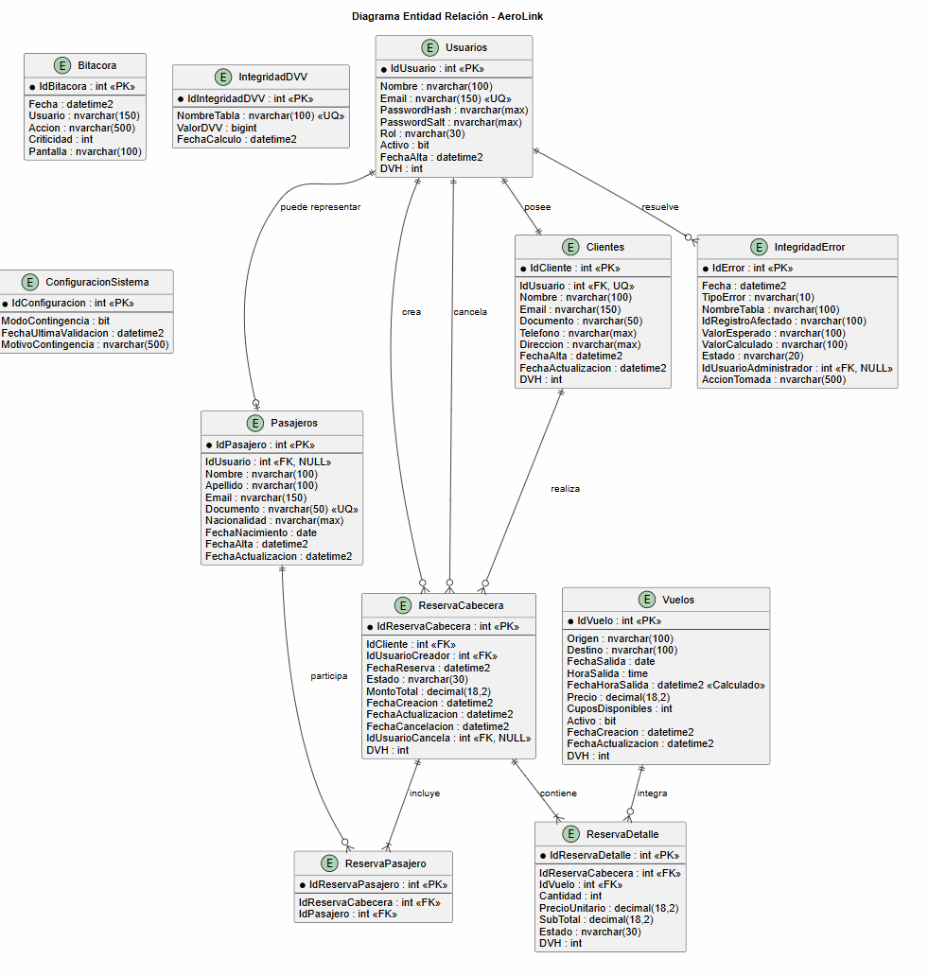

10. Diagrama de clases
El diagrama de clases de AeroLink representa la estructura interna de la aplicación, mostrando las entidades del negocio, las clases encargadas de aplicar las reglas funcionales, los componentes de acceso a datos y los servicios transversales utilizados por el sistema.
El proyecto se encuentra organizado mediante una arquitectura en capas.
La capa de Entidades de Negocio, identificada como BE, contiene las clases que representan los principales conceptos del sistema, como Usuario, Cliente, Pasajero, Vuelo, ReservaCabecera, ReservaDetalle, ReservaPasajero y Bitacora. Estas clases poseen propiedades que permiten transportar la información entre las distintas capas de la aplicación.

La clase Usuario representa las cuentas registradas y contiene los datos necesarios para la autenticación, el rol, el estado y el valor DVH. Cliente amplía la información vinculada con el titular de una cuenta, mientras que Pasajero representa a las personas incluidas dentro de una reserva. Un usuario puede estar asociado a un cliente y también, de manera opcional, a un pasajero.
La entidad Vuelo representa los vuelos disponibles, incluyendo origen, destino, fecha, horario, precio, cupos y estado. Las reservas se modelan mediante una estructura de cabecera y detalle. ReservaCabecera contiene los datos generales de la operación, mientras que ReservaDetalle representa cada vuelo incluido. ReservaPasajero permite asociar los pasajeros con la reserva correspondiente.
La capa BLL contiene la lógica de negocio. Sus clases reciben las solicitudes generadas desde la interfaz, validan las reglas funcionales y coordinan las operaciones necesarias. Por ejemplo, VueloBLL gestiona la búsqueda, creación, modificación de cupos y baja lógica de vuelos. ReservaCabeceraV2BLL administra la creación y cancelación de reservas, coordinando la cabecera, los detalles, los pasajeros, los cupos y la integridad de la información.
La capa DAL se encarga de la comunicación directa con SQL Server. Cada clase DAL contiene métodos para consultar, insertar o modificar registros correspondientes a una entidad. Todas estas clases utilizan ConexionDAL para obtener una conexión con la base de datos, evitando que la lógica de conexión se repita en cada componente.
La capa de Servicios agrupa funcionalidades que se utilizan en diferentes partes del sistema. SeguridadService administra el registro y la autenticación de usuarios. HashService genera y valida los hashes de las contraseñas, mientras que PasswordPolicyService comprueba que las claves cumplan con los requisitos establecidos. SesionService administra los datos del usuario autenticado durante la navegación.
IntegrityService centraliza la lógica vinculada con los dígitos verificadores y el modo de contingencia. Esta clase permite calcular los DVH de las entidades críticas, validar tablas, recalcular los DVH y DVV, registrar inconsistencias y determinar qué pantallas pueden utilizarse durante una falla de integrida
Las dependencias entre clases reflejan el flujo normal del sistema. La interfaz utiliza la capa BLL, la BLL utiliza las clases DAL y estas últimas acceden a la base de datos mediante ConexionDAL. Los servicios de seguridad, sesión e integridad pueden ser utilizados por distintas capas cuando una operación requiere validaciones adicionales.
La división del sistema en clases y capas permite separar responsabilidades, reducir el acoplamiento y facilitar el mantenimiento. Asimismo, posibilita modificar la interfaz, la lógica o el acceso a datos sin afectar necesariamente al resto de la aplicación.
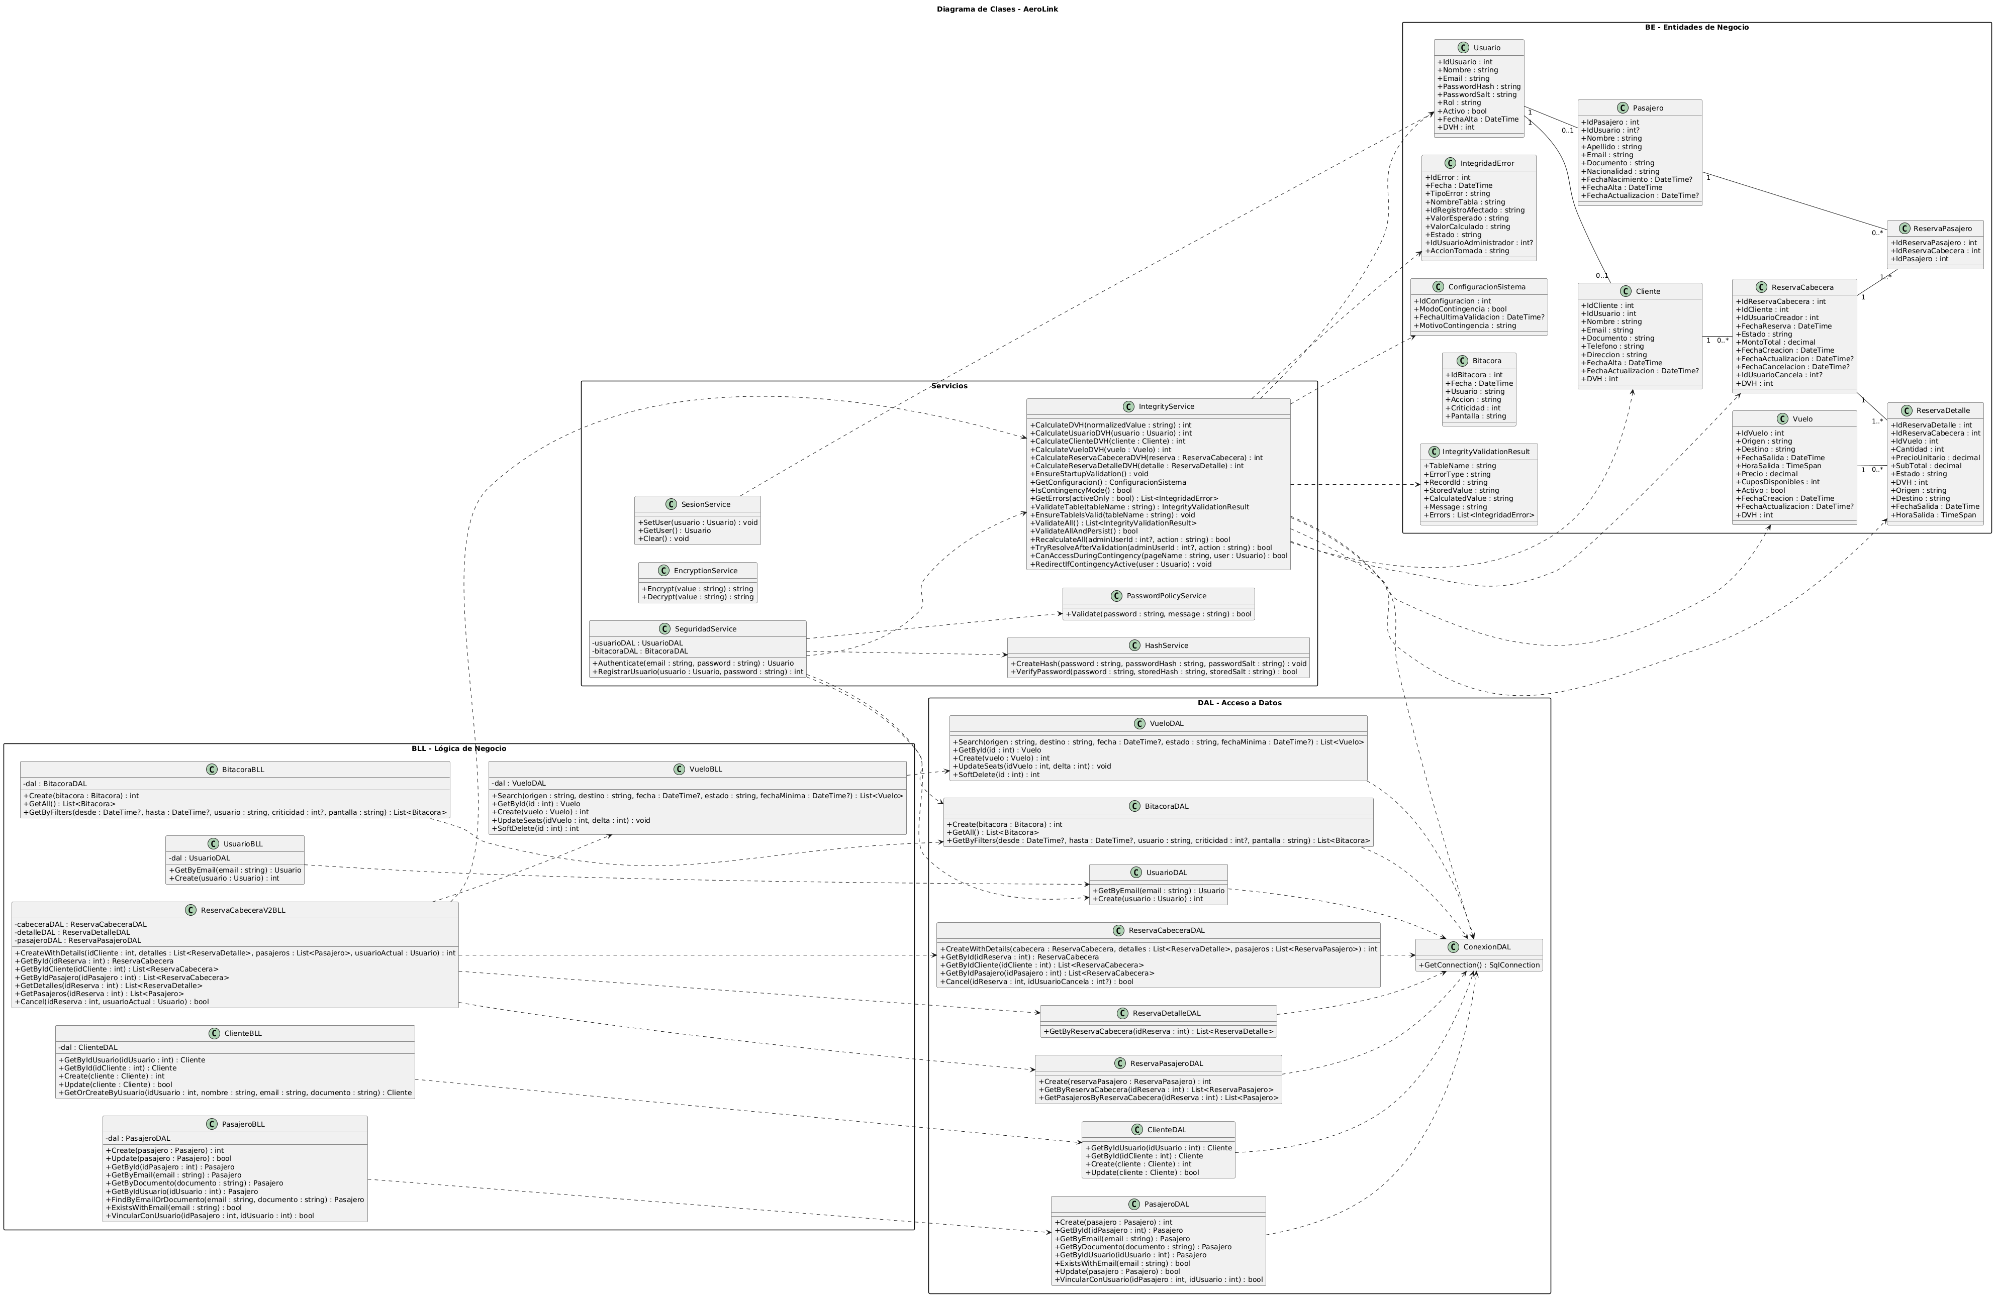
(Hacer Zoom para poder divisar en mejor calidad)

